Diagramas de flujo y MVC

Sprint 1 Lab 3



Felipe Izquierdo Romero

Índice

1 Descripción del problema

2 Desarrollo

2.1 Registro de usuario

2.2 Búsqueda de la palabra “fútbol”

1. Descripción del problema

Realizar un diagrama de flujo del registro de un usuario en una aplicación cualquiera usando el modelo MVC (Modelo Vista Controlador) y empleando técnicas BDD (Behaviour Driven Developmen).

Definir en lenguaje Gherkin la búsqueda de la palabra “fútbol”.

1. Desarrollo
   1. Registro de usuario

Para el registro de usuario en la aplicación “app.diagrams.net“ se ha creado un sencillo diagrama de las acciones y las casuísticas del registro de un usuario y que acciones realizará el programa para cada casuística.

Y de manera paralela por cada casuística y al finalizar el diagrama como sería el flujo del programa en el modelo MVC.

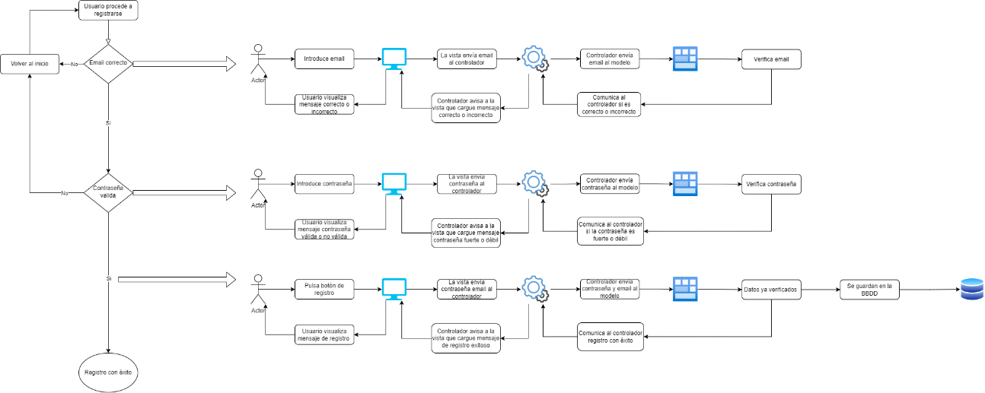

Ilustración1- Diagrama general

Ilustración 2- Leyenda iconografía

Ilustración 3- Diagrama de registro de usuario

Ilustración 4- Primera casuística

Ilustración 5- Segunda casuística

Ilustración 6- Final del registro

* 1. Búsqueda de la palabra “fútbol”

Usando el lenguaje Gherkin para buscar la palabra futbol en un navegador podría resolverse de la siguiente manera.

Feature: Búsqueda de la palabra “fútbol” en el navegador

Scenario: Buscar la palabra “fútbol”

When usuario escribe fútbol

And pulsa el botón de buscar

Then mostrar lista de webs que contengan la palabra futbol

Scenario: Buscar palabra similar a “fútbol”

When usuario escribe palabra similar a fútbol

And pulsa el botón de buscar

Then mostrar lista de webs que contengan la palabra buscada y mensaje de

corrección de la palabra “fútbol”